Referat SU-møte 02.06.20
Sak | Hva | Merknad
Innkalling | Hei  Etter planen skulle vi ha møte imorra. På grunn av sen innkalling fra meg velger jeg å kalle inn til møte tirsdag 2/6 kl 19. Det er meldt varmt og fint vær og av smittevernhensyn avholder vi møtet ute.  Meld inn saker ved å svare på mailen; velg «Svar alle».  Foreløpige saker:  SU: | Sendt på mail 25/5
Tilstede: | FAU: Margrete Torseter, Pedagogisk personal: Gørild Sandnes, Annet personale: Merete Hasselbergsen, Kommunen; Irene Hansen  Meldt frafall: Tian Solstad og Even Lillehov Kaastrup –elever, Wady Haugen- FAU | Ikke møtt: John-Harald Løkås  Observatør: Roger Nicolaysen
 | Ikke noen innmeldte saker.

Vedlegg 1:
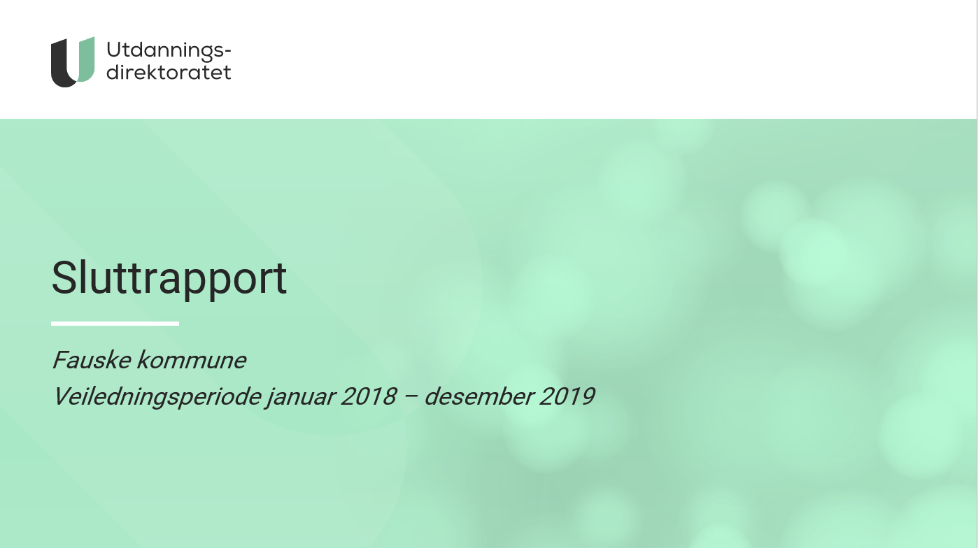

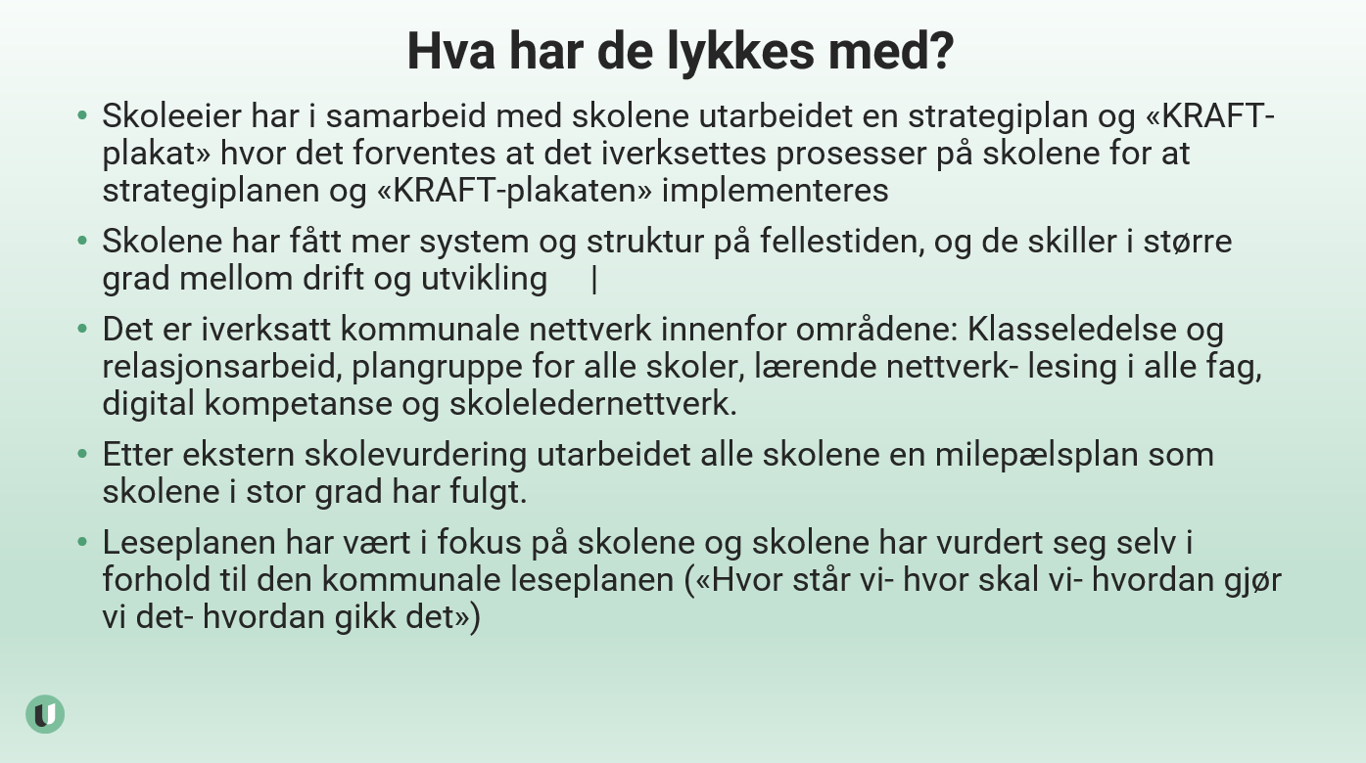

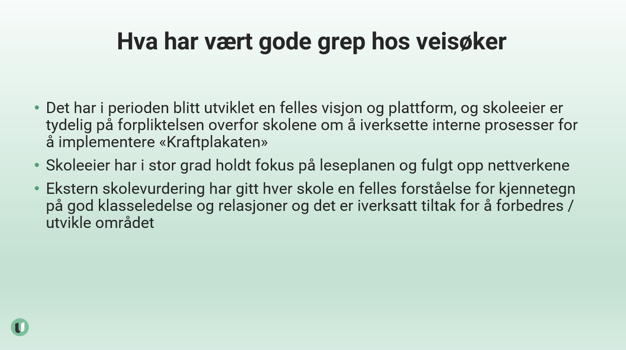

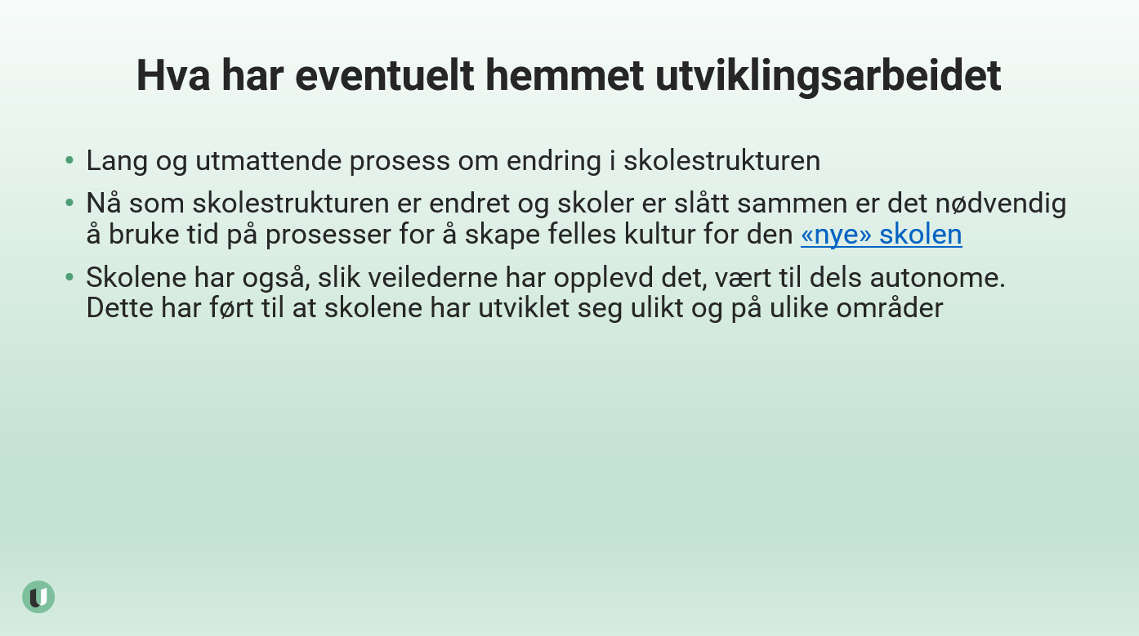

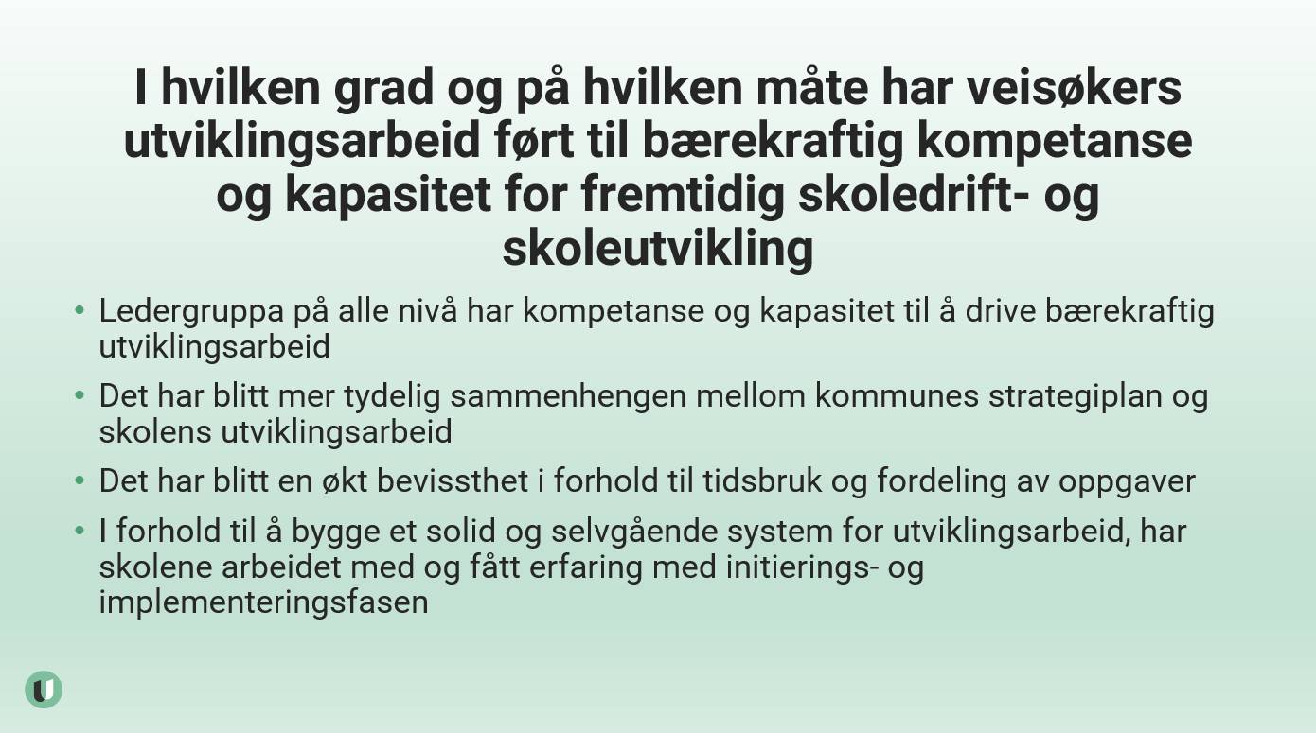

Vedlegg 2:
